**高职实习成绩提交步骤**

**第一步：主界面的登录**

1、登录广西医科大学教务处主页，点击“教务系统”

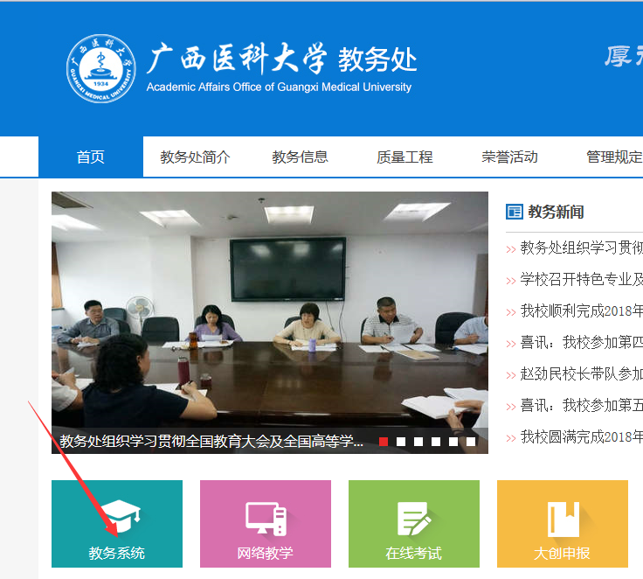

2、填写用户名及密码。用户名即登录账号，首次登陆的账号，初始密码与登录账号同，非首次登陆的，使用设置后的新密码登陆。

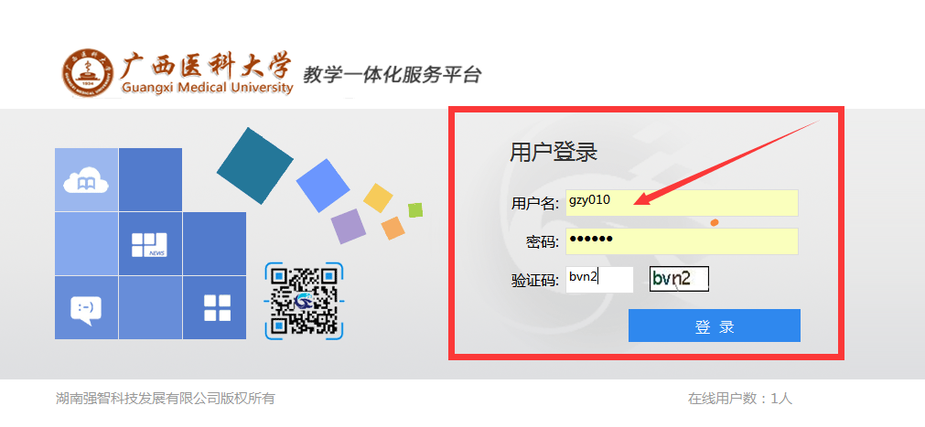

3、首次登陆的账号需要修改密码，设置新密码后，点击“保存”。

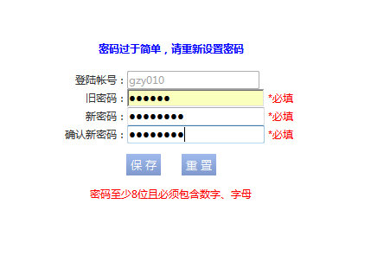

4、使用新密码重新登录

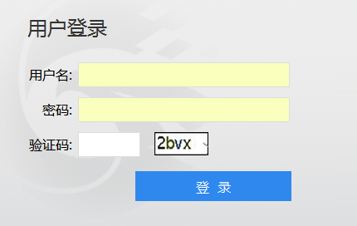

**第二步：成绩的录入、提交**

1、重新登录后点击【成绩录入】按钮

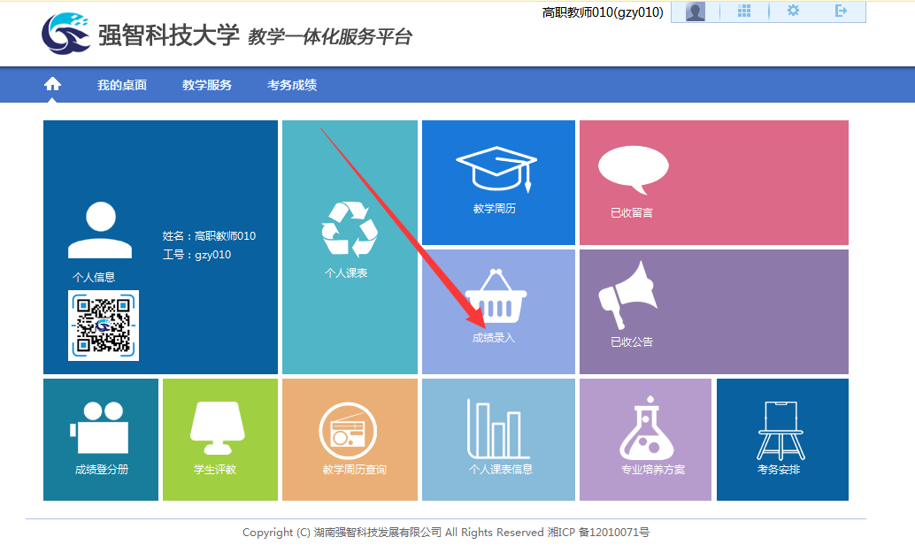

2、选择相应的学年学期，活动名称，点击【进入】按钮，即可查询当前学年学期下自己所授的课程列表，注意“录入结束时间”，请在该时间内完成成绩的录入。

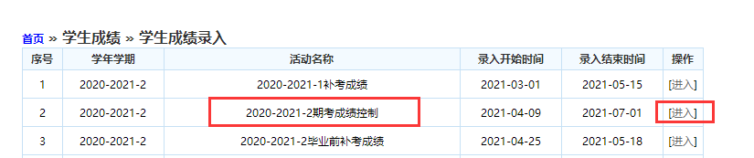

3、点击【录入】按钮，并设置“成绩项目”所占比例，各项比例总和为100%，点击【设置】按钮完成设置。设置完成后进行学生实习成绩录入，系统自动根据成绩项目所占的比例计算出总成绩。

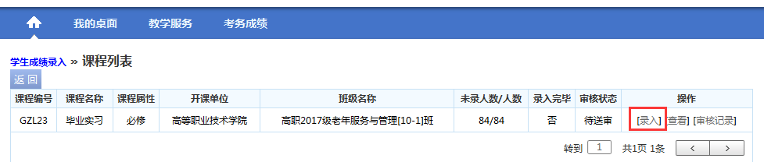

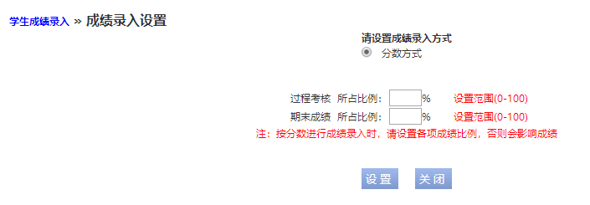

4、点击【导入成绩】按钮→下载“成绩录入数据库导入模板”→在模板上填报成绩→点击【浏览】按钮选择相对应的成绩文件→选择成绩导入方式→点击【导入数据】按钮→点击【送审】按钮提交成绩

【注】①填报成绩时，对于未参加考试的学生，请在“成绩标志”处选择“缺考”

②全部成绩录入完毕后才能送审，送审后不能修改。

③【重新设置】按钮：可以重设成绩比例，会清除所有成绩。

④【保存】按钮：录入过程中，或临时有事，可先点击保存，下次继续录。

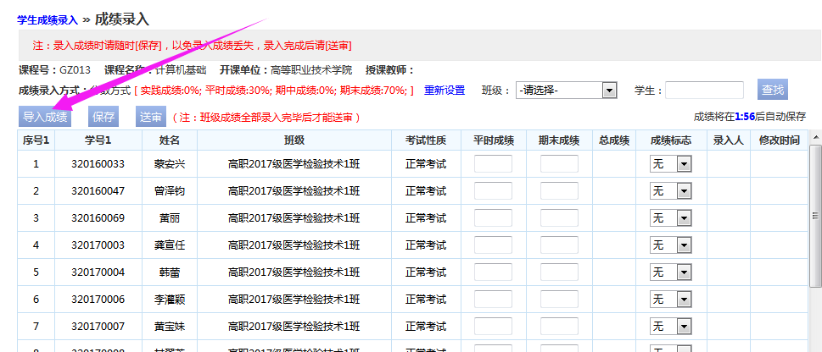

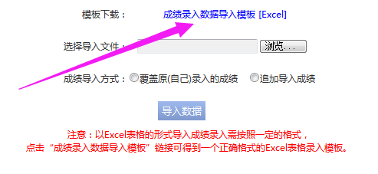

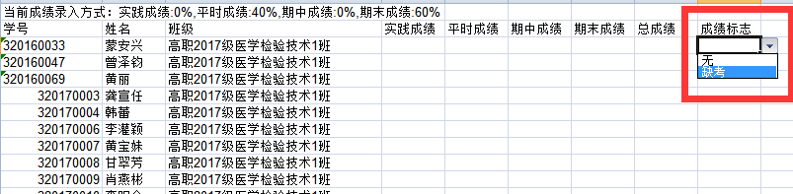

**第三步：成绩单的下载**

送审成绩后，再次进入课程列表，点击【查看】按钮→点击【导出成绩单】按钮，即可下载电子成绩单。

